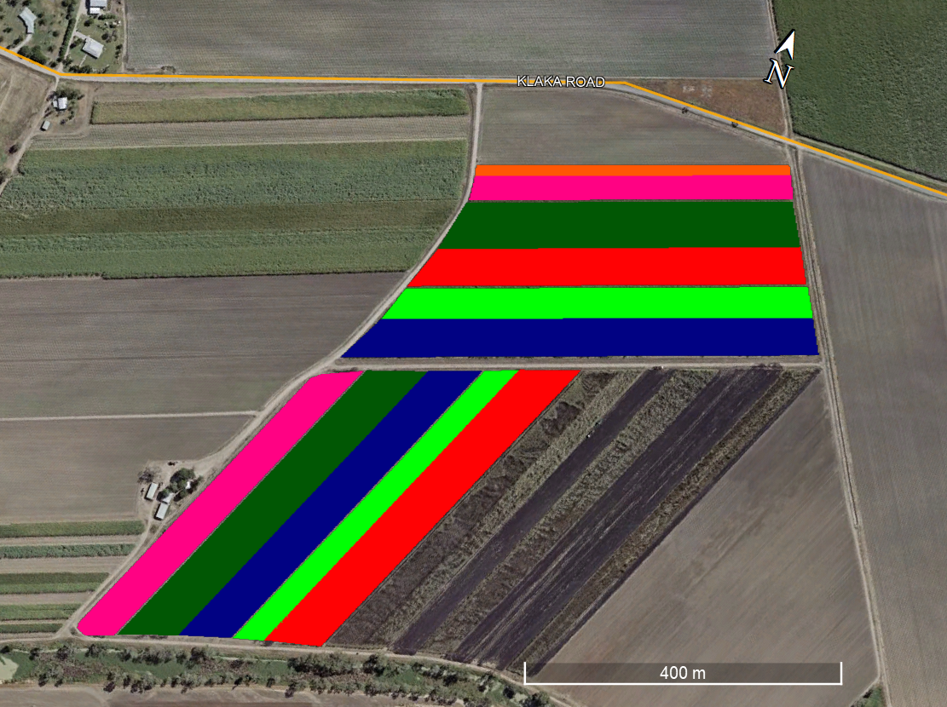

Break rows

Break rows

Break rows

Q208 x 28 rows 4.67 ac 1.89 ha

Q240 x 30 rows 6.68 ac 2.70 ha

Q232 x 9 rows 1.31 ac 0.53 ha

Q183 x 20 rows 3.48 ac 1.41 ha

SRA8 x 38 rows 6.1 ac 2.47 ha

Q183 x 24 rows 4.91 ac 1.99 ha

KQ228 x 31 rows 5.55 ac 2.25 ha

Q208 x 20 rows 2.92 ac 1.18 ha

KQ228 x 37 rows 6.58 ac 2.66 ha

Q240 x 32 rows 5.58 ac 2.26 ha

SRA8 x 37 rows 6.35 ac 2.57 ha

**Inkerman Distribution Plot 2018**